Рекомендации учителя – логопеда на период дистанционного обучения для учащихся 5-6 классов:
1. Выполнение артикуляционной гимнастики (вспомнить правильное выполнение можно по ссылке https://orechi.ru/razvitie-rechi/artikulyatsionnaya-gimnastika).
2. Самому создать страницу прописи с нужным для отработки материалом можно на сайте https://childdevelop.ru/generator/letters/propisi.html
3. Выполнение рекомендованных заданий от учителя – логопеда.
4. Прослушивание аудио сказок и спектаклей на сайте https://detionline.com/audioskazki/,
https://www.instagram.com/skazkinadomu/
https://xn--80aidamjr3akke.xn--p1ai/articles/skazki-na-dom-znamenitosti-razvlekayut-detey-onlayn
5. Чтение русских народных и авторских сказок Ш. Перро, Г.Х. Андерсена
6. Для получения персональной консультации обращаться по электронной почте: Natali75-37@mail.ru

Поговорим о предлогах.
1. Посмотрите презентации
2. Выполните следующее задание:
ЗАДАНИЕ 1
СОСТАВЬ ПРЕДЛОЖЕНИЕ ИЗ КАЖДОЙ ГРУППЫ СЛОВ И ЗАПИШИ ИХ:
ПО, ОТ, БЕЖИТ, ПОЛЮ, ВОЛКА, ЗАЯЦ.
____________________________________________________________________________

ПОЛЯНЕ, ПРЫГАЛИ, В, НА, ЛЕСУ, БЕЛОЧКИ.
_____________________________________________________________________________

ЗАДАНИЕ 2
ОТВЕТЬ НА ВОПРОСЫ, НАПИШИ ПОЛНЫЕ ОТВЕТЫ:
В КОГО ПОПАЛ ОХОТНИК? ( УТКА).

ГДЕ БЫЛ СЛАВА? ( ТАГАНРОГ)
_____________________________________________________________________________
ЗАДАНИЕ 3

ВСТАВЬ НУЖНЫЙ ПРЕДЛОГ:
ПРИЕХАЛ _____ МОСКВЫ (ИЗ, С)
ПРИШЁЛ _____ ШКОЛЫ (ИЗ, С)
ЗАЦЕПИЛСЯ _____ СКАТЕРТЬ (О, ЗА)
ЗАБРАЛСЯ _____ ГОРУ (В, НА)
ДОБРЕСТИ _____ СТОРОЖКИ (ДО, В)

Если ребёнок путает буквы на письме.
Рекомендованные упражнения на дифференциацию звуков.
А - Я

- Дифференциация А и Я в слогах.

а) Прослушайте слоги, скажите, какой гласный вы слышите.
МА, НА, СА, МЯ, НЯ, ЛА, НА, ПЯ, ФЯ.
Произнесите слоги парами, как звучат согласные в каждой паре?
МА-МЯ, ТА-ТЯ, ЛА-ЛЯ, ДА-ДЯ, НА-НЯ, СА-СЯ, РА-РЯ, БА-БЯ.

б) Запишите в две строчки, в первую – с буквой А, во вторую с буквой Я (разными пастами).
ЛА, МЯ, СЯ, ТА, СА, ПА, РЯ, ЛА, ДА, ВЯ.
Проверка: прочтите слоги, которые вы записали в первую строчку, во вторую.

- Дифференциация гласных А и Я в словах.

Спишите слова. Вместо точек вставьте гласную А или Я. Подчеркните мягкие согласные перед вставленными гласными.

(Логопед/родитель разбирает с учеником первые слова каждого столбика, выясняет как звучит согласный перед вставленной буквой и уточняет, какую букву надо писать, после мягкой согласной. Затем ученик выполняет задание самостоятельно).
п…рус п…тки
с…дик л…мка
л…пки р…дом
м…ски тр…пки
в) Спишите слова, деля их на слоги, подчеркивая буквы карандашами разного цвета.
ДОСКА, МАРКА, ЗМЕЯ, АИСТ, АЛАЯ, СТАРАЯ.
г) Прочитайте слова парами. Прослушайте, как звучит гласная Я в первом и втором слове. Объясните, почему она звучит по-разному. Спишите слова парами, подчеркните выделенные слоги.
сеМЯ – сеМЬЯ
КоЛЯ – коЛЬЯ
дереВЬЯ – Вянут
браТЬЯ - ТЯнут
д) (Устно). Сравните пары слов по смыслу и написанию. Придумайте предложение с каждым словом.
МАЛ – МЯЛ РАД – РЯД САД – СЯДЬ

- Дифференциация букв в предложениях.

а) Спишите предложения, вставьте пропущенную букву А или Я.
У В…ли з…в…ли ром…шки.
Ир… и В…н… играли в пр…тки.
Н…д… ест л…пшу.
Чтение и анализ предложений. Найти главные слова в предложении.
б) Проверочный диктант.
Рая и Мая едят малину. В саду вишня и яблоня. Мята – полезная трава. Трава завяла.

2-е занятие.
- Ответы на вопросы. Назовите гласный 1-го ряда, 2-го ряда. В чём сходство и различие произношения этих звуков? Придумайте слова, в которых есть звук А, Я.
- Дифференциация звуков:
а) в слогах.
- Прослушайте, запомните и повторите слоги:
ТА – ТЯ – ТА, МА – МЯ – МА, ТЯ – ТА – ТЯ, МЯ – МА – МЯ, РА – РЯ – РЯ, РА – РЯ, РЯ – РА.
- Запись слогов в тетради.
МА, МЯ, НА, ВА, ФЯ, РЯ, ЛА.
б) в словах.
- Работа с сигнальными карточками по магнитофонной записи (прослушать слово и поднять соответствующую карточку с буквой).
РЫБА, ПОЯС, РЯДЫ, ВАГОН, ПРЯЖА, БАЯН, ГОРА, СИЛА, СОБАКА, ГРЯЗЬ, ЗМЕЯ, ЯРКИЙ, ЗЕМЛЯ, ТРАВА.
- Запись слов в 2 столбика (слова с буквой А – синей пастой, с буквой Я – зелёной пастой).
ЗОЯ, ЯБЛОКО, БЕСЕДА, МОРЯ, СЕМЕНА, МЯЧ, КАПУСТА, САДИК.
Проверка: 1 ученик зачитывает слова 1 и 2 столбиков, все проверяют записи в своих тетрадях.

3. Дифференциация звуков в предложениях. Списать предложения, подчеркнуть слоги с разделительным Ь знаком.
ДАРЬЯ ЕСТ ГОРЯЧИЙ СУП. ТАНЯ ХОЧЕТ ВАРЕНЬЯ.
БРАТЬЯ ТЯНУТ СЕТИ. РЕБЯТА ЛЕЧИЛИ ВОРОБЬЯ.
Проверка: Анализ предложений: прочесть предложение, назвать слова с разделительным Ь. найти главные слова в предложении. Подсчитайте количество гласных А, Я, определите, каких букв больше.

- Дифференциация звуков в связной речи.
Списать. Вставить пропущенные буквы в пословицах.
Что на уме, то и на …зыке.
Ленивому всегд… праздник.
Всему своё врем….
Рыб… в реке – не в руке.
Проверка: прочесть пословицу, объяснить её значение.
Подсчёт количества букв А, Я.

ДИФФЕРЕНЦИАЦИЯ А - Я

Название упражнения | Инструкция для ученика | Содержание задания
«Послушайте слова и назови первый звук» | Послушайте и назовите, какой первый гласный слышите с словах | Якорь, азбука, яблоко, алфавит, август, Антон, яма, ягоды, апрель, январь, ящерица, акула, артист, яйцо, адрес, арбуз;
«Прочитайте и повторите слоги» | а) прочитайте слоги  б) прочитайте слоги, запишите слоги в две строчки: в первую с буквой а, во вторую с буквой я | а) Ма, на, са, кя, та, тя, фа, вя  Мя, ня, ся, ка, тя, фя, ва  б) ла, ля, ся, тя, па, пя, ря, ла, ба, бя, вя, да, дя, ва
«Послушайте слоги и запишите их» | Послушайте слоги, произнесите их парами. Запишите и выделите гласные в слогах | 1) Ма-мя  па-пя  та-тя  са-ся  ла-ля  ра-ря  ва-вя  ка-кя  да-дя  ба-бя  2) та-тя-та  тя-та-тя  ма-мя-ма  мя-ма-мя  ба-бя-ба  ба-бя-бя  ся-ся-са
«Послушайте слова и определите их место» | «Послушайте слова и определите место гласных А и Я » | - Каша, ясли, машина, якорь, мясо, каток, лампа, ящерица, банка, бык, ваза, рама, пять, малина, ноябрь, буква, клятва, пламя, яблоко, зуб, армия,  - работа, ящик, яма, яблоко, урок, семья, газета, ноги, шапка, дыня, ягоды,  заявление, лодка, пила, лапша, рука, октябрь, январь, десять, белка
«Сравните пары слов по звучанию» | Сравните пары слов по смыслу, по звучанию первого гласного и написанию согласного. Придумайте устно предложения с каждым словом | Мал-мял  рад-ряд  завал-завял  сад-сядь  тапки-тяпки  фляги-флаги  мать-мять
«Вставьте пропущенный слог в словах» | Закончи слово, добавив слог с буквой А или Я. | ВА-.., О-.., МА -.., КА-.., Я-.., НЯ - .., БА-.., БАС -.., МО-.., СО-БА-.., СЕ-МЕ-...
«Вставьте пропущенные буквы в словах» | а) Спишите слова, вставляя пропущенную букву А или Я.  б) Спишите предложения, вставьте пропущенные буквы а или я | а) б...к, р...д, м...к, вр...ч. с...дь, м...ч, м...со, к...ша, д...дя, р...ды, гр...чи, шл...па, вр...ги.  МО..., ЗО..., МИЛ..., МИШ..., ЗМЕ..., РЫБ..., МОР..., ЗЕМЛ..., ТРАВ..., СТРАН..., СЕМ..., СЕМЕН..., ОСОК..., ГОР... .  б) У В...ли з...в...ли ром...шки.  Ир..., Ан.. и Вал... игр...ли в пр...тки.  Ир... водил..., а Вал... и Ан... были р...дом.  Н...д... и Д...ш... ед...т л...пшу.  Кол... р...д, он поп...л в первый р...д.
«Запишите слова в три колонки» | Прочитайте предложения. Выпишите слова с буквой А в один столбик, с буквой Я — в другой столбик, с буквами А, Я — в третий | Наша Маня мала. Наташа сама рыла ямку. Маша взяла мяч. Боря искал ягоды. Люба мяла глину. Алла, сядь и сама читай книгу. Зайке зимой не зябко. Из ваты одежду не вяжут.  Наряд для парада. Наша Таня время тянет.
«Прослушайте загадки» | Прочитай загадки, напиши отгадки | - Круглое, румяное,  Я расту на ветке:  Любят меня взрослые (яблоко)  - Листья клёна пожелтели,  В страны юга улетели  Быстрокрылые стрижи.  Что за месяц,  Подскажи! (август)  - К нам приехали с бахчи  Полосатые мячи (арбузы)  - Может и разбиться,  Может и свариться.  Если хочешь, в птицу  Может превратиться (яйцо)  - Всегда во рту,  а не проглотишь (язык)  - На странице букваря  Тридцать три богатыря.  Мудрецов — богатырей  Знает каждый грамотей (алфавит)  - Посмотрите, дом стоит,  До краёв водой налит,  Без окошек, но не мрачный,  С четырёх сторон прозрачный.  В этом домике жильцы -  Все умелые пловцы (аквариум)  - Бегает среди камней,  Не угонишься за ней.  Ухватил за хвост, но — ах! -  удрала, а хвост в руках. (ящерица)
«Составьте предложения из словосочетаний» | «Составьте предложения из словосочетаний» | Красное мясо;  шкаф из дерева;  овсяная каша;  мягкая груша;  душистая земляника;  долгая дорога;  весёлая история;  пустая банка;  пятый палец;  играть в прятки;
«Составьте предложения из слов» | «Составьте предложения из слов» | в сад, расти, вишня;  доктор, лечить, детей;  девочка, читать, книжка;  мальчик, открывать, дверь;  сидеть, синичка, на, ветка;  рисовать, карандаш, девочка;  груша, бабушка, внучка, давать;  Петя, купить, шар, красный, мам;  Витя, косить, трава, кролики, для;  Миша, дать, собака, большая, кость;
«Вставьте в предложения пропущенный предлог» | «Вставьте в предложения пропущенный предлог. Подчеркните гласные А и Я» | Сяду только … (в) свои сани.  Рая спряталась … (за) дерево.  Оля быстро вязала … (на) спицах.  … (Под) щёку лапу и в берлогу лягу.  Пойди … (в) сад, на скамейку сядь.  Ваня рад, что попал … (в) первый ряд.  На платьишке … (от) паштета пятнышко.  У бабушки … (в) чулане стояла старая прялка.  … (На) землю падали перезревшие ягоды малины.  … (На) Иване рубаха мокрая, они с отцом рубят дрова.
«Закончите предложение» | Прочитай предложения. Подбери подходящее по смыслу слово | - Наш котёнок ещё ….  - На окне цветочки … (мял, мал);  - В день рождения Ваня …  - Разложил подарки в … (рад, ряд);  - В море шторм, девятый …  - Без дождя цветочек … (вял, вал);  - На дороге был снежный …  - От мороза цветочек … (завял, завал);  - Подарили Вале …  - Не коли иголкой … (пальцы, пяльцы);
«Прослушайте рассказ, запишите» | Прослушайте рассказ, запишите | У утки утята. У кошки котята. У лисы лисята. У коровы телята. У лося лосята.  Рая и Майя едят малину. В саду вишня и яблоня. Мята — полезная трава. Нет дождя. Трава завяла. На полу вялялась старая тряпка.

Списать предложения, подчеркнуть слоги с разделительным Ь знаком.
Дарья ест горячий суп.
______________________________________________________________________
_____________________________________________________________________
Таня хочет варенья.
______________________________________________________________________
Вставить пропущенные буквы в пословицах.

Что на уме, то и на …зыке.

Ленивому всегд… праздник.

Всему своё врем….

Рыб… в реке – не в руке.

Дифференциация О – А
Найди спрятавшиеся фигуры раскрась их.

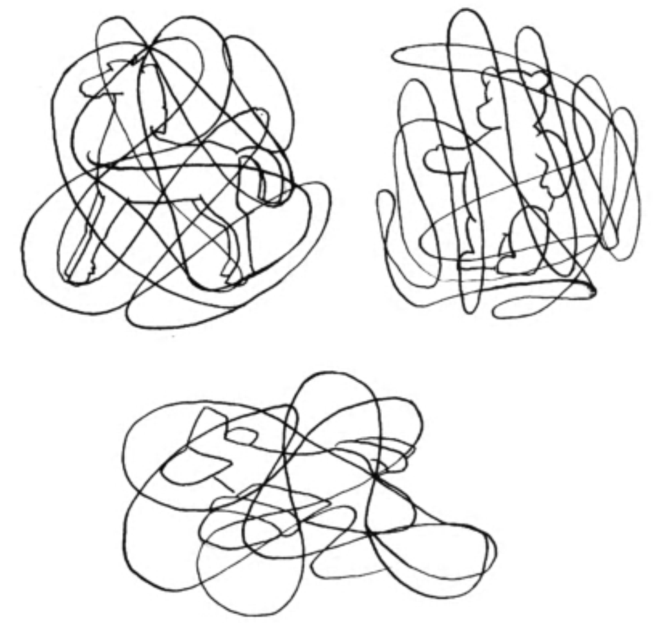

Ответь на вопросы:
В какое время суток мы обедаем?
__________________________________________________________

В какое время суток мы ужинаем?
__________________________________________________________

В какое время суток мы завтракаем?
__________________________________________________________

Закрась левый кармашек на шортах и правый на рубашке:
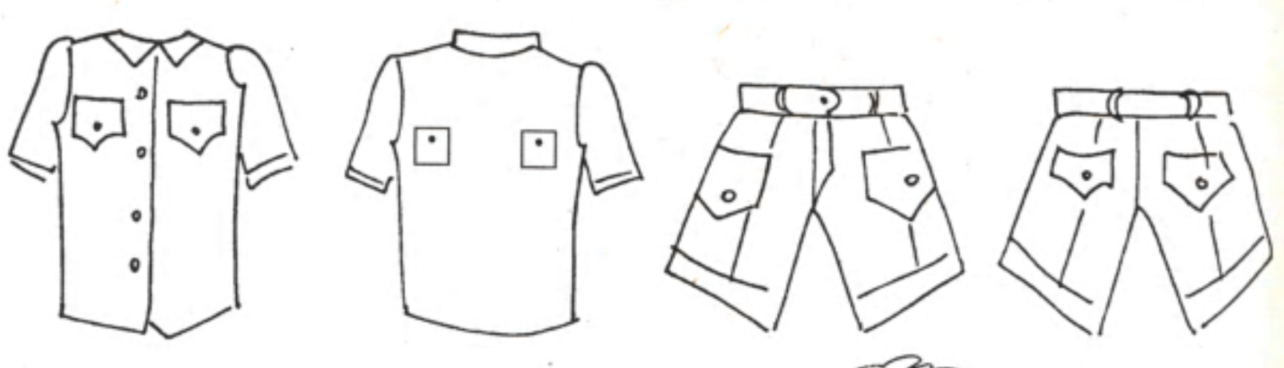

Узнай и запиши буквы:

Обведи правильно написанные буквы:

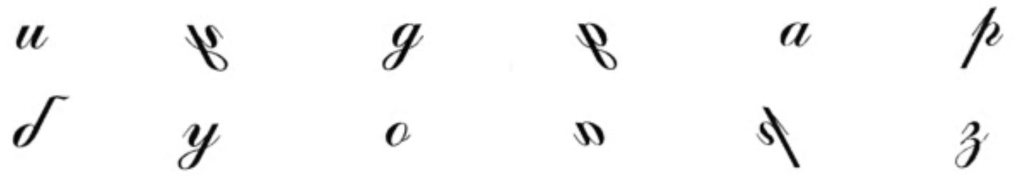

Найди и обведи буквы, у которых элементы расположены выше строки:

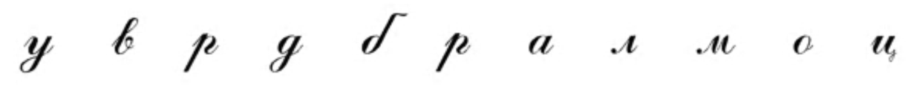

Допиши буквы:

Сравни артикуляцию гласных А и О, рассмотри условные обозначения. Пропиши буквы.

Обрати внимание на то, что губы сами пишут букву О.
Обведи букву А в квадрат, а букву О в кружок.

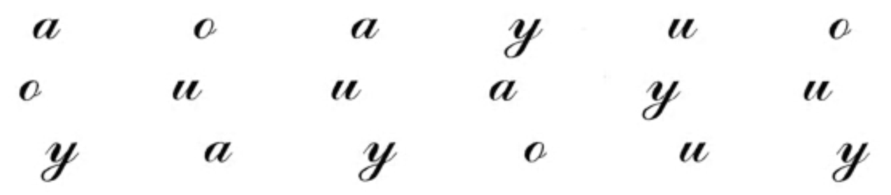

Продолжи ряд.

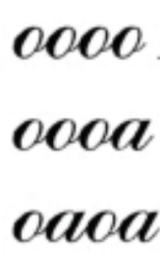
__________________________________________________

__________________________________________________

__________________________________________________

Составь и прочитай слоги:

Под каждой буквой нарисуй схему:
а о

а о о а а о а о о а а а о а о а о а о о

Составь слоги с О и А и запиши их:

п… - п…, н… - н…, т… - т…, к… - к… , с… - с… , р… - р…, в… - в…, д… - д…

Образуй слова и запиши их:

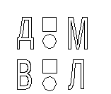
__________________________________________________

П__лки __________________________________
Ст__л __________________________________
Т__чка __________________________________
М__жет __________________________________

Над каждым словом, запиши схему:
Лось, рак, мох, мать, сурок, варит, крошки, ночь, зима, чашки,

норы, море, ложки, осень, весна, скорый, ослик, лето.

Из этих слов, выпиши времена года:
__________________________________________________________________

Составь из слогов слова и запиши их:
за ко ____________________
ка мас ____________________
ка ру ____________________
ран ба ка ____________________
лёт са мо ____________________
ло коль ко ____________________
са ва мо ____________________

Вставь пропущенные буквы:

Т__м к__тик ус__тый по с__дику бр__дит,
А к__злик р__г__тый за кустик__м х__дит.
Л__п__чкой к__тик м__ет св__й р__тик,
А к__злик сед__ю трясёт б__р__д__ю.

Все встречающиеся буквы а обведи в квадратик, а буквы о – в кружочек:

У и о е а ю с о е а п о з о ю а в с а м и п р т о л б э щ х с я а л о е о о к у а о а ц у а к р о г н о р е о п а е а в а к а о т р м а д о а г л к ц о л а о а н о ь а р о к о р ш а а у у е о е г л д а а о е

Придумай и запиши слова, в которых буква а была бы в начале слова, а буква о в середине и в конце:
_______________ ______________ ______________
_______________ ______________ ______________
_______________ ______________ ______________
_______________ ______________ ______________

Вспомни и запиши слова о зиме, в которых есть буквы о или а:
____________________________________________________________________________________________________________________________________

Вспомни и запиши птиц, в названии которых по две буквы о:
__о__о__ _________________________
__о__о__ __ _________________________
__о__о__ __ __ _________________________

Придумай и запиши как можно больше слов из слова активность:
______________________________________________________________________________________________________________________________________________________________________________________________________

Из букв данных слов придумай новые слова:

атлас _________________________________________________
акт _________________________________________________
адрес _________________________________________________
армия _________________________________________________
автор _________________________________________________
араб _________________________________________________
арфа _________________________________________________

Отгадай загадки:

Круглое, полосатое, с хвостиком ___________________________
Стеклянный домик для рыбок ___________________________
Человек в морской форме ___________________________
Посуда, из которой едят суп ___________________________
Что обычно пишут на конверте ___________________________

Доскажи словечко:
Всех на свете он добрей Чтоб тебя я повёз
Лечит он больных зверей, Мне не нужен овёс
И однажды из болота Накорми меня бензином,
Вытащил он бегемота. На копыта дай резины,
Он известен, знаменит, И тогда поднявши пыль
Это доктор ______________ Повезёт _______________

Кто альбом раскрасит наш? Жеребёнок с каждым днём
Ну конечно______________ Подрастал и стал___________

Буквы значки как бойцы на парад,
В строгом порядке построены в ряд.
Каждый в условленном месте стоит
И называются все_______________

Напиши слова наоборот:

Большой ___________________________________________
Тёплый ___________________________________________
Злой ___________________________________________
Нашёл ___________________________________________
Пришил ___________________________________________
Помыл ___________________________________________
Сел ___________________________________________

Подбери нужное слово, в котором была бы буква а или о:

Нос (какой?) _______________________________________
Волосы (какие?) _______________________________________
Работа (какая?) _______________________________________
Лиса (какая?) _______________________________________
Заяц (какой?) _______________________________________
Руки (какие?) _______________________________________

Вспомни и запиши детёнышей животных:

У козы ___________________________________________
У коровы ___________________________________________
У лошади ___________________________________________
У курицы ___________________________________________
У льва ___________________________________________
У тигра ___________________________________________
У утки ___________________________________________

Исправь ошибки в словах:

лась _________________________
морка _________________________
крашки _________________________
начи _________________________
ломпа _________________________
аслик _________________________

Из двух данных слов образуй одно новое:

Образец: «Листья падают – листопад»

Снег падает ___________________________________________
Вода падает ___________________________________________
Звёзды падают ___________________________________________
Сам катит ___________________________________________
Сам летит ___________________________________________
Пыль сосёт ___________________________________________

Ответь на вопрос полным предложением, предложение запиши:

Из чего сделан мяч?
__________________________________________________________

Из чего сделана машина?
__________________________________________________________

Из чего сделано лото?
__________________________________________________________

Из чего сделана пирамидка?
__________________________________________________________

Спиши пословицы, буквы а о подчеркни:

Не та дружба сильна, что в словах заключена.
____________________________________________________________________________________________________________________________________
Дружба и братство – дороже любого богатства.
____________________________________________________________________________________________________________________________________

Вставь гласные буквы о - а и подчеркни их:

Ск__р__ ск__зк__ ск__ зыв__ется.
Астры р__сцвет__ют __сенью.
Ст__р__я л__дка ушл__ на дн__.
См__лк с__л__вушк__ в ч__ще лесн__й.

Составь предложения из слов, запиши их:

Ровный, радует, асфальт, пешеход.
____________________________________________________________________________________________________________________________________
Гроздь, свисает, прозрачная, винограда.
____________________________________________________________________________________________________________________________________
Соловушка, чаще, в, смолк, лесной.
____________________________________________________________________________________________________________________________________
Холодно, в, овраге, мрачно, дальнем, и .
____________________________________________________________________________________________________________________________________

Спиши, вставляя подходящие по смыслу слова, Буквы о а подчеркни.

Было очень жарко и мама открыла все ….... . Бабушка варила варенье, и в открытое окно влетели злые …… . Я очень люблю кедровые …… . По небу плыло воздушное …… .
__________________________________________________________________________________________________________________________________________________________________________________________________________________________________________________________________________________________________________________________________________

Спиши, букву О обведи в кружочек, букву а – в квадратик.

Осень.
Наступил октябрь. Люди зябнут в домах. Надо раздобыть дров, тогда будет тепло. Дедушка купил целую подводу дров. Дядя Володя и Вадим будут их рубить. Младший брат Боря будет убирать дрова в сарай.
______________________________________________________________________________________________________________________________________________________________________________________________________________________________________________________________________________________________________________________________________________________________________________________________________________________________________________________________________________

